I běžné materiály jsou v lecčems geniální, ukazuje nová výstava Akademie věd ČR ve VIDA!
Brno 7. ledna 2026
Ohnutím ocelového drátu se změní jeho magnetické vlastnosti. Jiný drát si svůj tvar pamatuje a vždy se do něj vrátí. Další materiály nacházejí využití v medicíně, v průmyslu, ve sportu. Rozvoj lidské společnosti úzce souvisí s jejich vývojem. Zajímavosti ze světa materiálů představuje interaktivní výstava Geniální materiál ve VIDA! science centru od 7. ledna do konce února 2026.
Lidé odedávna upravovali a vyvíjeli materiály, které používali. Šlo o klíčovou činnost pro přežití i kvalitu života. Od nástrojů k lovu přes šperky, první stroje až po lopatky turbín odolávající teplotám přes tisíc stupňů Celsia, materiály pro uchovávání vodíku či pro jadernou fúzi.
„Chceme veřejnosti ukázat důmyslné, až překvapivé vlastnosti materiálů, se kterými se běžně setkáváme nebo náš život přímo ovlivňují,“ popisuje Jan Klusák z Ústavu fyziky materiálů AV ČR, jeden z autorů výstavy.
Návštěvníci na výstavě uvidí 18 exponátů – různé materiály a zajímavosti s nimi spojené. Dozví se třeba, že oxidy železa nejsou jen rez, ale i materiál vyvíjený pro léčbu nádorových onemocnění. Že únava materiálů přelomí i nápravu vlaku nebo že 3D tiskem kovů lze vyrobit implantáty přesně na míru konkrétnímu člověku. Některé exponáty si budou moci i osahat.
„Například pomocí fotoelastického jevu si lidé vyzkoušejí, proč některé součástky prostě prasknou vždy ve stejném místě,“ říká Jan Klusák. K hrátkám bude lákat i levitující krychle nebo kladívko koloťuka.
Odkoukáno z přírody
Některá stanoviště jsou věnovaná kompozitním neboli složeným materiálům. Jejich výsledné vlastnosti jsou lepší než vlastnosti jednotlivých složek. Inspiraci pro kompozity lidé našli v přírodě. Stačí se podívat na strukturu dřeva, šnečí ulity nebo třeba kostí.
„Skládat materiály do kompozitů dodává vývoji materiálů novou dimenzi, podobně jako třeba využití různých hudebních nástrojů přináší novou dimenzi komponování hudebních děl,“ doplňuje Jan Klusák.
Díky unikátním vlastnostem kompozitních materiálů lidé prozkoumávají vesmír, využívají je v leteckém průmyslu, v jaderných elektrárnách nebo i pro zábavu ve špičkovém sportovním vybavení.
Zájemci také uvidí krásu detailů krystalů či vnitřní struktury materiálů na snímcích z elektronových mikroskopů.
Výstava Geniální materiál je otevřena ve všední dny kromě pondělí od 9 do 18 hodin,
o víkendech od 10 do 18 hodin. Vstup na výstavu je zahrnut v ceně vstupenky do celé expozice VIDA! Od úterý do pátku mezi 16. a 18. hodinou můžete využít zvýhodněnou odpolední vstupenku za 90 Kč.

Kontakt na autora: doc. Ing. Jan Klusák, Ph.D.
Ústav fyziky materiálů AV ČR
klusak@ipm.cz
+420 532 290 348
Fotogalerie:
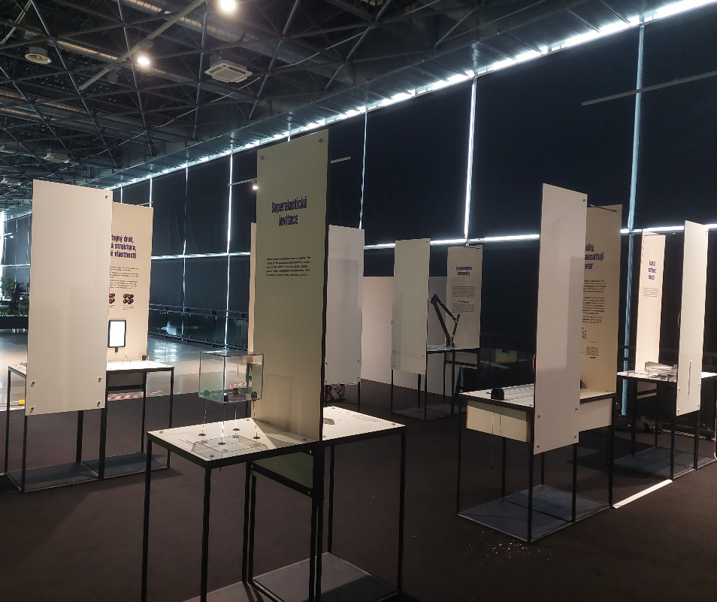
Interaktivní výstava Geniální materiál Akademie věd ČR ve VIDA! science centru.
FOTO: Marek Todorov, SSČ AV ČR

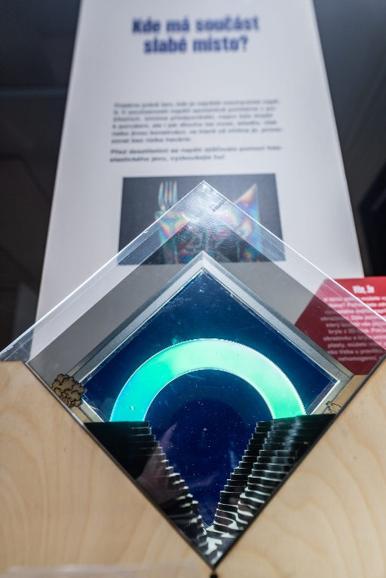
Jeden z exponátů výstavy Geniální materiál Akademie věd ČR ve VIDA! science centru.
FOTO: Jana Plavec, SSČ AV ČR

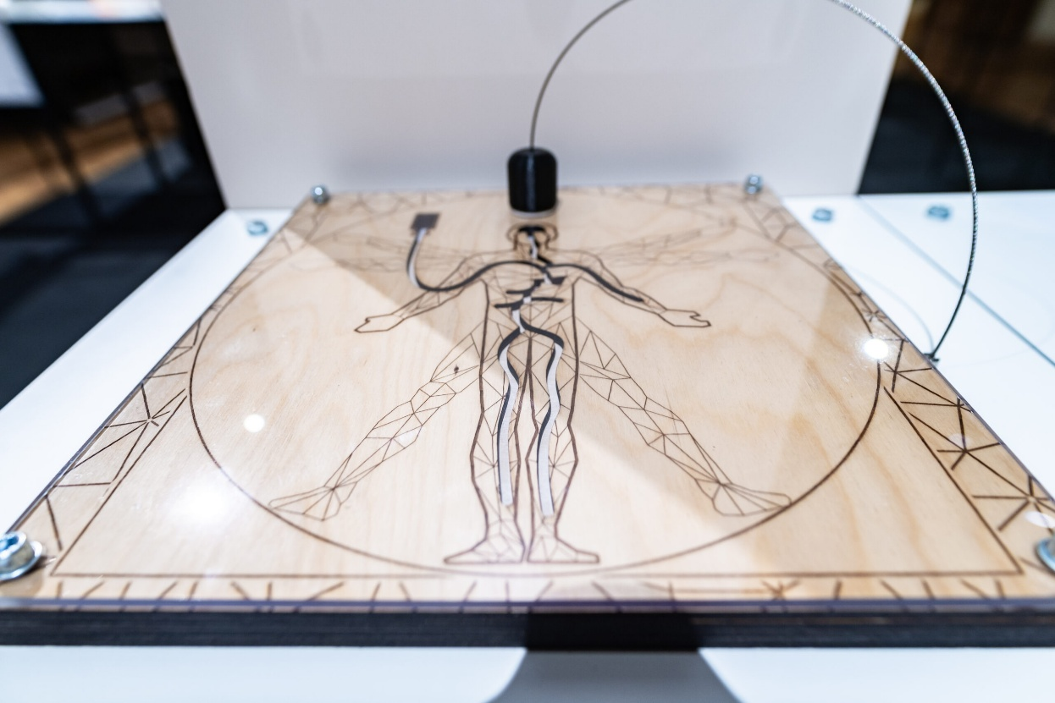
Jeden z exponátů výstavy Geniální materiál Akademie věd ČR ve VIDA! science centru.
FOTO: Jana Plavec, SSČ AV ČR

